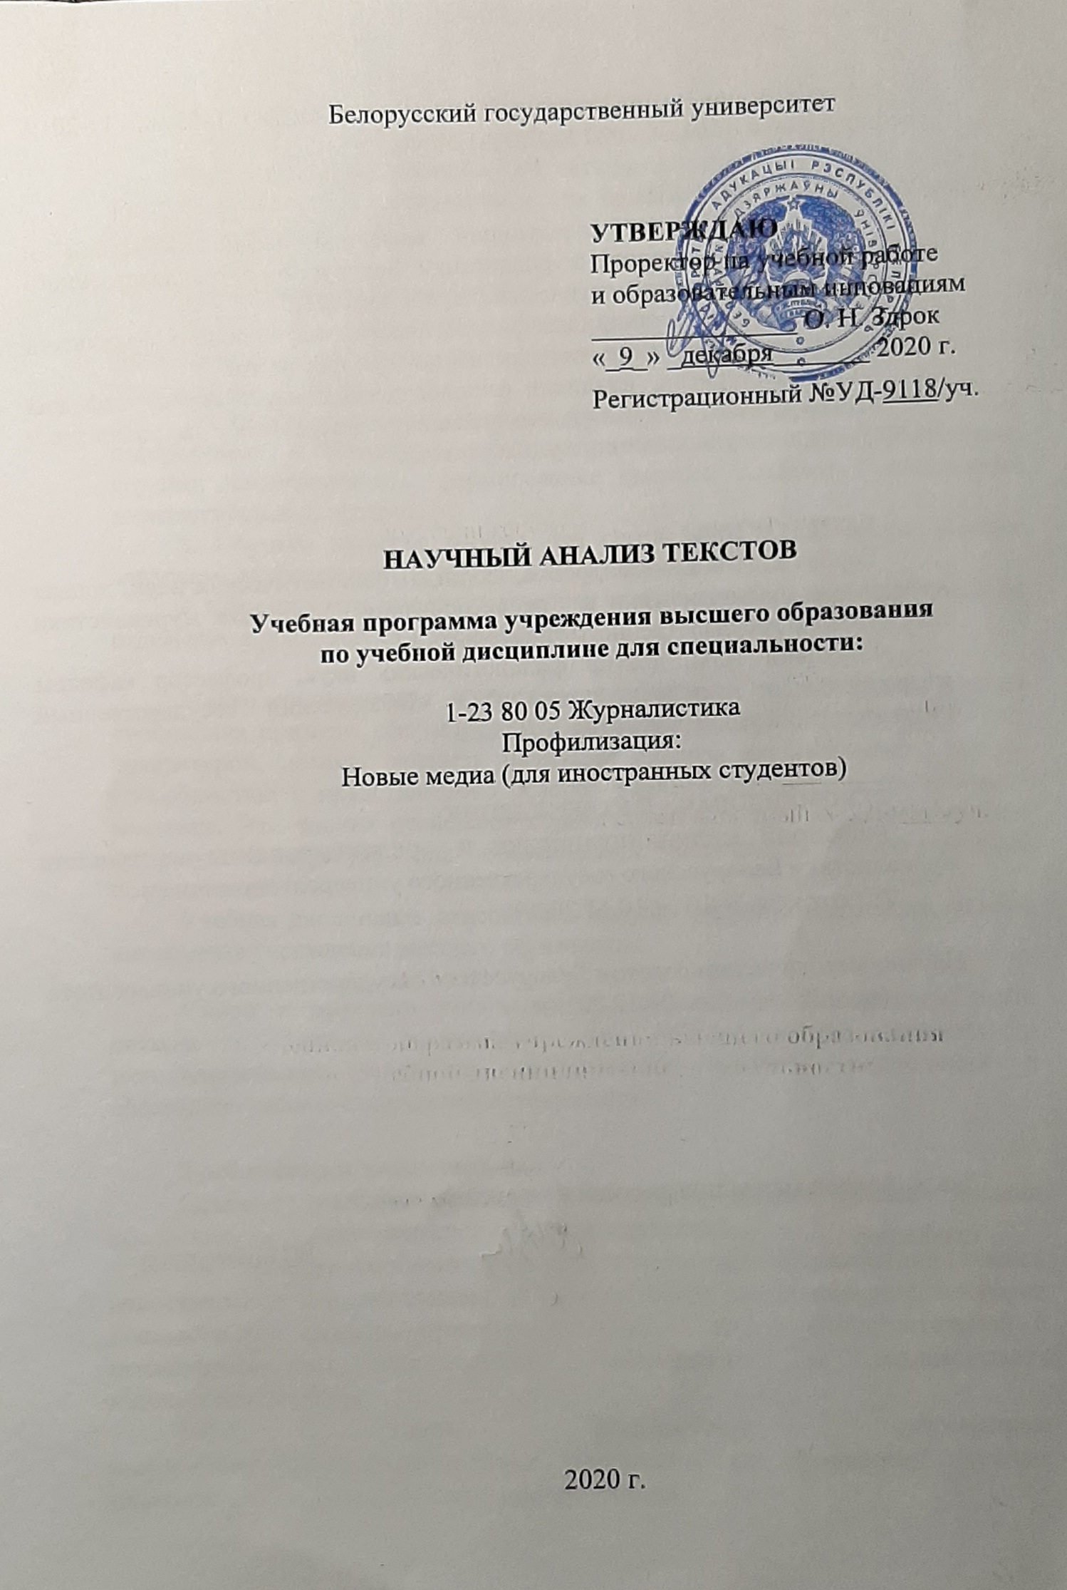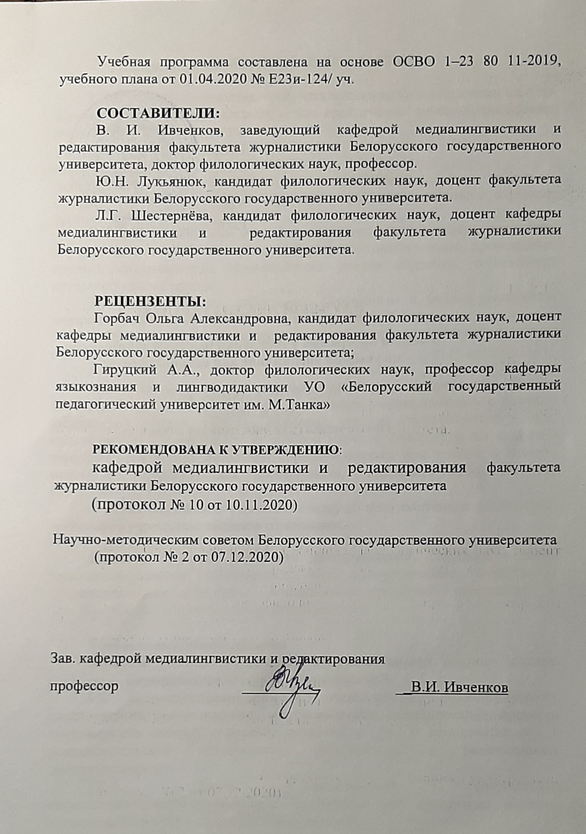**ПОЯСНИТЕЛЬНАЯ ЗАПИСКА**

**Цель** учебнойдисциплины – обучить магистрантов методологии анализа научных текстов и формирование у них практических навыков организации научного произведения.

**Задачи учебной дисциплины**:

1.Овладеть коммуникативными стратегиями и тактиками, стилистическими и языковыми нормами и приёмами, принятыми в разных сферах коммуникации.

2. Овладеть навыками квалифицированного анализа, комментирования, реферирования и обобщения результатов научных исследований, проведённых другими специалистами, формирование умения создавать собственный интеллектуальный продукт.

3. Обучить навыкам работы над справочным и библиографическим аппаратом издания в соответствии с действующим ГОСТом.

4. Сформировать умения подготовки учебно-методических материалов по отдельным журналистским дисциплинам.

**Место дисциплины в системе подготовки магистранта.** Данная дисциплина призвана сформировать у магистра умение работать с научной литературой, помочь овладеть навыками анализа академического текста, способностью к представлению обзоров научной литературы по заданной тематике. Эти знания позволяют сориентироваться при выборе и анализе основную литературу для исследования, определить набор методов исследований.

Учебная дисциплина относится к модулю факультативные дисциплины компонента учреждения высшего образования.

**Связи с другими учебными дисциплинами.** Дисциплина тесно связана с такими предметами, как «Теоретические аспекты и методологические принципы исследования печатной периодики» и «Методика работы с научными источниками».

**Требования к компетенциям**

Освоение учебной дисциплины «Научный анализ текстов» должно обеспечить формирование следующих компетенций.

УК-1. Быть способным применять методы научного познания (анализ, сопоставление, систематизация, абстрагирование, моделирование, проверка достоверности данных, принятие решений и др.) в самостоятельной 6 исследовательской деятельности, генерировать и реализовывать инновационные идеи.

УК-6. Уметь использовать современные информационнокоммуникационные технологии при проведении научных исследований в сфере массовых коммуникаций.

УПК-2. Владеть методологией и актуальным инструментарием количественных и качественных исследований медиа и коммуникаций.

В результате освоения учебной дисциплины магистрант должен:

***знать:***

* основы научного текста, его структуру, композицию; разбираться в видах научного текста; принципах порождении
* принципы моделирования дефинитивного аппарата научного исследования
* приёмы введения определений;
* принципы и методы лингвистической организации научного текста;
* основы дискурсного анализа;
* жанры научной литературы; жанровые признаки различных типов научной литературы, прежде всего – тезисов, статьи, диссертации и её автореферата;
* основные признаки связной речи и текста, а также метапоказатели, их эксплицирующие;
* правила цитирования;
* типологию ошибок при оформлении чужой речи, правила оформления цитат;
* требования к оформлению библиографического списка к научному изданию в соответствии с ГОСТом;
* элементы справочно-ссылочного аппарата издания и правила их оформления в соответствии с ГОСТом;

***уметь:***

* анализировать научные тексты разной тематики и направленности по определенному алгоритму;
* провести критический анализ научных текстов в соответствии с научной гипотезой и проблемами научного поиска;
* проводить дискурсный анализ текстов;
* создавать свои тексты и анализировать их с точки зрения правомерности их организации;
* аналитически прочитывать тексты с точки зрения совокупности предоставленной в них информации и коммуникативной заданностью;
* структурировать текст;

***владеть навыками:***

* виденияосновных техник порождения научного текста,
* техники его оценки, критической интерпретации
* корректного оформления чужой речи;
* ведения научной дискуссии;
* написания статьи в соответствии с жанровыми признаками научной речи;
* осмысления научного текста в соответствии с необходимой задачей исследования, творчески оценить его.

**Структура учебной дисциплины**

Дисциплина изучается во 2 семестре. Всего на изучение учебной дисциплины «Научный анализ текстов» отведено 60 часов, в том числе 36 аудиторных часа, из них:

10 часов – лекции, 26 часов – практические занятия (из них 16 часов ДО).

**СОДЕРЖАНИЕ ДИСЦИПЛИНЫ**

**Тема 1. Научный стиль речи (общая характеристика)**

*Понятие* «научная литература». Научный стиль и его подстили: особенности научного стиля, адресат произведения научной, учебной, научно-популярной литературы.

Жанры научной литературы: монография, статья, тезисы / материалы, научная рецензия, реферат / автореферат диссертации.

Виды научных изданий: сборник трудов (конференции, молодых авторов, избранных работ, юбилейный, мемориальный), атлас, энциклопедия, хрестоматия, словарь. Подготовка монографии (алфавитный указатель, терминологический аппарат и т.д.), сборника избранных трудов (справочный аппарат издания: предисловие, вступительная статья, комментарии, оглавление, аннотация).

Признаки научного стиля речи на речевых уровнях: лексическом, морфологическом, синтаксическом и стилистическом.

**Тема 2. Культура научной речи**

Аспекты культуры речи: 1) нормативный аспект; 2) коммуникативный аспект: точность, понятность, лаконичность и выразительность; 3) этикетный аспект. Языковая норма.

Лексические ограничения в научном стиле. Рефлексия относительно употребляемой лексики и коррекция употребления иностилевой, новой лексики (метатекст). Применение лексикографических и других справочных изданий в редакторской практике. Грамматика научного текста (существительные, прилагательные, числительные, местоимения, глаголы, вводно-модальные слова, частицы, союзы, междометия). Приёмы введения определений (предложение-дефиниция, пояснительная конструкция, вставка). Управление (варианты, нарушение норм, справочник).

Модусные категории и научный стиль: модальность, синтаксическое время (выразительные возможности настоящего времени), персональность; достоверность. Своя и чужая точка зрения: введение показателей авторизации, правила цитирования. Выражение согласия / несогласия. Корректность ведения научной дискуссии.

Функции знаков препинания. Пунктуационная правка текста. Целесообразность шрифтового оформления текста.

**Тема 3. Структура научного текста (магистерской диссертации)**

Средства связи в научном тексте. Требования к квалификационной работе (магистерской). Композиционные особенности построения исследования. оглавление; перечень условных обозначений, символов и терминов; введение; основная часть дипломной работы; заключение; список использованной литературы; приложения. *Оглавление,* в котором последовательно перечисляются все заголовки диссертации: введение, номера и заголовки разделов, подразделов, заключение, список использованных источников и приложения с указанием номера страницы, на которой помещен каждый заголовок. *Перечень условных обозначений, символов и терминов* (если в этом есть необходимость). Принятые в работе малораспространенные сокращения, условные обозначения, символы, единицы и специфические термины при необходимости могут быть представлены в виде отдельного списка (в алфавитном порядке) с их расшифровкой. *Во введении* раскрывается значение избранной темы и проблем, рассматриваемых в работе, обосновываются актуальность темы, формулируются цель и задачи исследования, определяются хронологические рамки исследования и аргументируется правомерность их выбора (при необходимости); определяется необходимость проведения исследований по данной теме для решения конкретной проблемы; дается краткая экономическая характеристика организации, на материалах которой выполняется исследование, если работа выполняется на примере конкретной организации или предприятия; указываются разделы, содержащие описание используемых методов и (или) методик, собственных теоретических и экспериментальных исследований, результаты расчетов и другие сведения, определенные заданием. *Основная часть* исследования содержит главы (разделы), каждая из которых включает не менее двух параграфов (параграфы могут быть разделены на пункты). Все главы (разделы (параграфы)) дипломной работы (дипломного проекта) по объему должны быть примерно равнозначны. **Первая глава** (раздел) независимо от структуры работы носит теоретико-методологический характер. В ней на основе изучения работ отечественных и зарубежных авторов излагается сущность исследуемой проблемы, рассматриваются различные подходы к ее решению, дается их оценка, обосновывается точка зрения автора работы. Дается характеристика основным методам исследования. В остальных главах исследования проводится глубокий анализ изучаемой проблемы с использованием различных методов, Каждая глава завершается краткими выводами, вытекающими из исследования. В *заключении* логически и последовательно излагаются теоретические и практические выводы по каждому разделу исследования. Выводы и предложения должны быть конкретными, реальными и обоснованными, вытекать из результатов проведенного исследования и содержания научного текста. Выводы пишутся тезисно (по пунктам). Из каждого подраздела теоретической части рекомендуется в заключение включать не более одного вывода. *Список использованной литературы* должен включать нормативные правовые акты по объекту и предмету исследования, учебники, учебные пособия, монографии и статьи отечественных и зарубежных авторов, в том числе на иностранных языках, материалы интернета, а также опубликованные статьи и тезисы автора магистерского исследования. В список использованной литературы могут быть включены источники, на которые нет ссылки в основном тексте работы, но которые были изучены магистрантом при проработке темы. При этом они не должны превышать 25% от общего числа источников**.**

**Тема 4. Устное научное общение.**

Три вида академического красноречия: собственно академическое (в среде ученых), вузовское и школьное. Академическое красноречие включает следующие жанры речи: лекция, научный доклад, научное сообщение, научный обзор, выступление в дискуссии (дискуссионный монолог, диалог, полилог). Речевые стандарты ведения дискуссии.

Презентация научного проекта. Четыре этапа: планирование, подготовка, практика, презентация.

**Тема 5. Текст. Теория текста и лингвистика текста. Дефинитивный аппарат обработки текста в лингвистических сферах. Интертекстуальность.**

Становление и развитие лингвистики текста – важный исторический процесс, который требует обобщения накопленных знаний, целостного анализа отдельных явлений литературы, журналистики и лингвистики.

Новый подход к продукту умственной деятельности человека – тексту: структурное распознавание его элементов, компоновки и системное взаимодействие вербального знака с другими знаками естественного мира, определение природы такого взаимодействия.

Текст как явление человеческой деятельности, коммуникации и познания. Вербальный текст в реальном коммуникативном действии, в интеграции с социально-культурными и идеологическими контекстами, как процесс, протекающий во взаимосвязи с многочисленными другими функциональными категориями, включая читательскую аудиторию.

**Тема 6. Общие антологические и частные экстралингвистические характеристики текста.**

Отдельные характеристики белорусскоязычных текстов СМИ в контексте истории и современного состояния функционирования языка. Текст: предназначенность для массовой аудитории и распространенность. Экстралингвистический фактор действия публицистического текста: оперативность. Перманентность публицистического текста: периодичность и регулярность. Коммуникативные заданность и предназначенность текста.

**Тема 7. Лингвистическая организация текста.** Специфика взаимообусловленных структурно-семантических, структурно-грамматических средств организации текста. Функциональный стиль, творческая манера ученого. Коммуникативные намерения автора, когнитивная суть текста как социолингвистического явления.

**Тема 8. Парадигматика и синтагматика текста. Морфологическая стратификация научного текста.**

Семасиологическая система языка: уровень номинативных значений (уровень денотата) и уровень имплицита. Образность.

Синтагматический анализ текста. Парадигматические способности и синтагматическая необходимость в тексте. Парадигматическая способность вербального знака. Парадигматическая структурированность текста и коммуникативная доминанта его элементов.

Семантический объем существительного, отглагольные существительные. Морфологическая стратификация научного текста.

**УЧЕБНО-МЕТОДИЧЕСКАЯ КАРТА УЧЕБНОЙ ДИСЦИПЛИНЫ**

Дневная форма получения образования с применением дистанционных образовательных технологий

|  |  |  |  |  |  |  |  |  |  |
| --- | --- | --- | --- | --- | --- | --- | --- | --- | --- |
| Номер раздела, темы | Название раздела, темы | Количество аудиторных часов | | | | Количество часов  УСР | | | Форма контроля знаний |
| Лекции | Практические  занятия | Практические  занятия ДО | Итого |
| 1 | 2 | 3 | 4 | 5 | 6 | 7 | | | 8 |
|  |  | | | | | | | | |
| 1 | Научный стиль речи (общая характеристика). | 2 |  | 2 |  |  | | | Опрос |
| 2 | Культура речи | 2 |  | 2 |  |  | | | Письменный анализ текста научн. жанра |
| 3 | Структура научного текста (магистерской диссертации) | 2 |  | 2 |  |  | | | Портфолио |
| 4 | Устное научное общение | 2 | 2 | 2 |  |  | | | Тест 1 |
| 5 | Текст. Теория текста и лингвистика текста. Дефинитивный аппарат обработки текста в лингвистических сферах. Интертекстуальность | 2 | 2 | 2 |  |  | | | Проект-тезисы |
| 6 | Общие антологические и частные экстралингвистические характеристики текста |  | 2 | 2 |  |  | | | Презентация |
| 7 | Лингвистическая организация текста |  | 2 | 2 |  |  | | | Реферат |
| 8 | Парадигматика и синтагматика текста. Морфологическая стратификация научного текста |  | 2 | 2 |  |  | | | Сообщение |
|  | *Всего* | 10 | 10 | 16 |  | |  |  | |

**ИНФОРМАЦИОННО-МЕТОДИЧЕСКАЯ ЧАСТЬ**

**Перечень основной литература**

1. Ivchenkov, V. Cognitive Processing of Media Discourse / V. Ivchenkov // Профеессиональная коммуникативная личность в институциональных дискурсах : тез. докл. междунар. круглого стола, Минск, 22–23 марта 2018 г. / Белорус. гос. ун-т; редкол.: О. В. Лущинская (отв. ред.) [и др.]. – Минск : БГУ, 2018. – С. 44-45.
2. Ивченков, В. И. Медиалингвистика в кругу смежных дисциплин / В. И. Ивченков // Медиалингвистика. Вып. 5. Язык в координатах массмедиа : матер. I Междунар. науч.-практ. конф. (6–9 сентября 2016 г. Варна, Болгария) / отв. ред. В. В. Васильева. — СПб. : С.-Петерб. гос. ун-т, Ин-т “Высш. шк. журн. и мас. коммуникаций”, 2016.– С. 287–289.
3. Ивченков, В. Дискурсный анализ СМИ: ретроспекция и перспективы / В.Ивченков // Профеессиональная коммуникативная личность в институциональных дискурсах : тез. докл. междунар. круглого стола, Минск, 22–23 марта 2018 г. / Белорус. гос. ун-т; редкол.: О. В. Лущинская (отв. ред.) [и др.]. – Минск : БГУ, 2018. – С. 11-15.
4. Ивченков, В. И. Журналистика в системе научных исследований : онтологический статус и перспективы / В. И.Ивченков // Веснік БДУ. Серыя 4. Філалогія. Журналістыка. Педагогіка. – 2016. – № 2. – С. 84–87.
5. Ивченков, В. И. Конвергентность в медиа / В.И.Ивченков // Медиалингвистика в терминах и понятиях: словарь-справочник / под ред. Л. Р. Дускаевой; редколл.: В. В. Васильева, Ю. М. Коняева, А. А. Малышев, Т. Ю. Редькина. – М.: ФЛИНТА, 2018. – С. 42 – 45.
6. Ивченков, В. И. Лексическое включение сравнений в структуру художественного текста (средства выражения в белорусском и русском языках) / В. И. Ивченков // Актуальные проблемы стилистики. – 2017. – №3. – С.159–167.
7. Ивченков, В. И. Медиадискурс современности: стилистические приоритеты и экстралингвистические факторы / В.И.Ивченков // Актуальные проблемы стилистики. – №4. – 2018. – С.71-76.
8. Ивченков, В. И. Медиалингвистика в Беларуси: условия формирования и особенности развития / В. И. Ивченков // Медиалингвистика. – 2017 – № 2 (17). – СПб.: С.-Петерб. гос. ун-т, ин-т “Высш.шк. журн. и мас. коммуникаций”, 2017. – С. 7–17.
9. Ивченков, В. И. Медиалингвистика как научное направление в сферах языкознания и журналистики / В. И. Ивченков // Медиалингвистика. Вып.4. Профессиональная речевая коммуникация в массмедиа : сб. статей / под ред. Л.Р.Дускаевой. – СПб. : С.-Петерб. гос. ун-т, ин-т “Высш.шк. журн. и мас. коммуникаций”, 2015. – С. 26–29.
10. Ивченков, В. И. Мультимедийность / В.И.Ивченков // Медиалингвистика в терминах и понятиях: словарь-справочник / под ред. Л. Р. Дускаевой; редколл.: В. В. Васильева, Ю. М. Коняева, А. А. Малышев, Т. Ю. Редькина. – М.: ФЛИНТА, 2018. – С. 399 – 402.
11. Ивченков, В. И. Событийность в медиадискурсе как основная категория текстовой деятельности журналиста / В. И. Ивченков // Медиалингвистика. Вып. 6. Язык в координатах массмедиа : матер. II Междунар. науч.-практ. конф. (2–6 июля 2017 г., Санкт-Петербург, Россия) / отв. ред. А. А. Малышев. – СПб. : С.-Петерб. гос. ун-т, Ин-т “Высш. шк. журн. и мас. коммуникаций”, 2017. – С. 66–68.
12. Ивченков, В. И. Стилистика: язык, речь и текст / В. И. Ивченков // Медиалингвистика. – 2017 – № 2 (17). – СПб.: С.-Петерб. гос. ун-т, ин-т “Высш.шк. журн. и мас. коммуникаций”, 2017. – С. 127–133.
13. Іўчанкаў, В. І. Медыятэкст як каталізатар моўных тэндэнцый і заканамернасцей / В. І. Іўчанкаў // Stylistyka. – XXIV. – Opole – Poland, 2015. – C. 347–355.
14. Іўчанкаў, В. І. Тэкставая парадыгма ў масавай інфармацыйна-камунікацыйнай дзейнасці / В. І. Іўчанкаў // “Дарагое мне – і маё – беларускае” : навуковы зборнік да 100-годдзя з дня нараджэння прафесара Ф.М.Янкоўскага / рэдкал.: Г.М.Валочка [і інш.]; навук. рэд. Д.В.Дзятко. – Riga: BVKI, 2018. – С. 281–284.
15. Іўчанкаў, В. Медыядыскурс сучаснасці: стылістычныя прыярытэты і экстралінгвістычныя ўплывы / В. І. Іўчанкаў // МЕЂУНАРОДНИ конгрес слависта 2018 (16;18;2008) [XVI међународни конгрес слависта = XVI Международный съезд славистов = XVIe Congrès international des slavistes (Београд 20–27. VIII 2018)]. 1, Jезик. – Београд: Међународни комитет слависта: Савез славистичких друштава Србије, 2018. – С.302-303.
16. Медиалингвистика в терминах и понятиях : словарь-справочник / под ред. Л.Р. Дускаевой ; редколл. : В. В. Васильева, Ю. М. Коняева, А. А. Малышева, Т.Ю. Редькина. – М. : ФЛИНТА, 2018. – 440 с.

**Перечень дополнительной литературы**

1. Анненкова, И.В. Медиадискурс XXI века. Лингвофилософский аспект языка СМИ. – М.: Изд-во Моск. ун-та; Факультет журналистики МГУ имени М.В. Ломоносова, 2011. – 392 с.
2. Барт, Р. Нулевая степень письма // Семиотика. – М.:Радуга, 1983.– 636 с.
3. Вишнякова, Н.В. Особенности редактирования научных текстов // Филологические аспекты книгоиздания: сб. науч. ст. Новосибирск, 2010. С. 197–210.
4. Гальперин, И.Р. Текст как объект лингвистического исследования. – М.: Наука, 1981. – 140 с.
5. Дейк ван, Т. А. Язык. Познание. Коммуникация: Пер. с англ. / Сост. В.В. Петрова; под ред. В.И.Герасимова; Вступ. ст. Ю.Н.Караулова и В.В.Петрова. – М.: Прогресс, 1989. – 312 с.
6. Десюкевич, О.И. Терия текста: пособие для студентов Ин-та журналистики БГУ, обучающихся по спец. 1-23 01-02 “Литературная работа (редактирование)” .– Минск: БГУ, 2011. – 132 с.
7. Жаўняровіч, П.П. Публіцыстычны дыскурс Уладзіміра Караткевіча; навук. рэд. В.І.Іўчанкаў. – Мінск : РІВШ, 2011. – 244 с.
8. Зелянко, С.В. Інтэртэкст у публіцыстычным маўленні; навук. Рэд. В.І.Іўчанкаў, – Мінск: БДУ, 2012. – 195 с.
9. Ивченков, В.И. Лингвистическая организация текста. В творческой лаборатории Владимира Короткевича. – Мн.: БГУ, 2002. – 211 с.
10. Ивченков, В.И. Лингвостилистика тропов Юрия Казакова. – Мн.: “Пачатковая школа”, 2002. – 112 с.
11. Іўчанкаў, В.І. Дыскурс беларускіх СМІ. Арганізацыя публіцыстычнага тэксту. – Мінск: БДУ, 2003. – 257 с.
12. Колесникова, Н.И. От конспекта к диссертации: учеб. пособие. 4-е изд. М.: Флинта, 2008. 288 с.
13. Котюрова, М.П., Баженова Е.А. Культура научной речи: текст и его редактирование: учеб. пособие. 2-е изд. М.: Флинта, 2008. 280 с. – Доступна эл. версия. ЭБС "Университетская библиотека ONLINE".
14. Мисонжников. Б.Я. Феноменология текста (соотношение содержательных и формальных структур печатного издания). – СПб.: Изд-во С.-Петерб. ун-та, 2001. – 490 с.
15. Мишанкина, Н.А. Метафора в науке: парадокс или норма? Томск, 2010. 285 с.
16. Перфильева, Н.П.Коммуникативно-прагматический подход в обучении редактора пунктуационной правке издания // Книжное дело: Достижения, проблемы, перспективы: мат-лы Междунар. научно-практическ. конф. Вып. 2. Екатеринбург:УГТУ–УПИ, 2009. С. 97–107.
17. Перфильева, Н.П. Метатекст в текстовом аспекте. Новосибирск, 2006. 284 с. Гл. 2.
18. Перфильева, Н.П. О современной тенденции оформления чужого слова в научном тексте // Филологические аспекты книгоиздания: сб. науч. ст. Новосибирск, 2010. С. 211–221.
19. Солганик, Г.Я. Основы лингвистики речи: Учебное пособие. – М. : Издательство Московского университета, 2010. – 128 с.
20. Стексова Т.И. Примечание, комментарий, интерпретация: попытка разграничения понятий // Комментарий и интерпретация текста / под ред. Т.А. Трипольской. Новосибирск, 2008. С. 14–23.
21. Стексова, Т.И. Учебное пособие: госстандарт и издательская практика // Филологические аспекты книгоиздания: сб. науч. ст. Новосибирск, 2010. С. 187–196.
22. Стилистический энциклопедический словарь русского языка / под ред. М.Н. Кожиной. М., 2003.
23. Цікоцкі, М.Я. Стылістыка тэксту. – Мн.: Беларуская навука, 2002. – 223с.
24. Цікоцкі, М.Я.Стылістыка публіцыстычных жанраў. – Мінск: Вышэйшая школа, 1971. – 288 с.

**Электронные образовательные ресурсы НГПУ (авторизованный доступ)**

Котюрова М. П. Баженова Е. А. Культура научной речи. Текст и его редактирование [Электронный ресурс]: уч. пособие. 2-е изд. М.: Флинта, 2008. – Режим доступа: <http://www.biblioclub.ru/book/79352/>, авторизованный. – Загл. с экрана.

Умнов В. С. Самойлик Н. А.Научное исследование: теория и практика [Электронный ресурс]. Новокузнецк: Кузбасск. гос. пед. академия, 2010. 99 с. ISBN: 987-5-85117-492-6. – Режим доступа: <http://www.biblioclub.ru/book/88691/>, авторизованный. – Загл. с экрана.

Новиков А. М. Новиков Д. А.Методология научного исследования [Электронный ресурс]: учебно-методическое пособие. М.: Либроком, 2010. – Режим доступа: <http://www.biblioclub.ru/book/82773/>, авторизованный. – Загл. с экрана.

«Медиалингвистическая комиссия Международного комитета славистов» <http://www.medialing.spbu.ru>

Стилистическая комиссия при Международном комитете славистов <http://stylistic-mks.com>

**Перечень рекомендуемых средств диагностики и методика**

**формирования итоговой оценки**

Формат лекций и семинарских занятий включает обратную связь со студентами – опрос, дискуссию, обмен мнениями.

Оценка за опрос включает:

ответ (полнота ответа) – 60 %;

постановку вопросов – 40 %.

Успешное освоение Темы 6 предполагает подготовку устной презентации, посвященной научному анализу текстов разных жанров. В презентации должен быть отражен анализ всех языковых уровней.

Оценка устной презентации включает:

содержание выступления (ясность, доказательность, соответствие теме и аудитории) – 50 %;

управление коммуникацией (ораторское мастерство, взаимодействие с аудиторией) – 25 %;

применение визуальных средств – 25 %.

По мере изучения программы учебной дисциплины, магистранты формируют подборку публикаций СМИ (портфолио), в которых затрагиваются те или вопросы по теме своей магистерской диссертации. Собирая папку-портфолио, магистрант знакомится с разными взглядами на проблему, выявляет характерные журналистские приемы и подходы, применяемые при разработке темы, оценивает профессионализм авторов публикаций.

Оценка *портфолио* включает:

полнота и разнообразие собранных публикаций по теме – 60 %;

критический комментарий магистранта – 30 %;

практико-ориентированность полученных результатов – 10 %.

По итогам Темы 5 магистрант должен подготовить проект–тезисы выступления с конкретными предложениями, по написанию магистерской диссертации.

Оценка проекта включает:

обоснованность выводов (авторитетные источники данных и убедительная аргументация) – 60%;

практико-ориентированность полученных результатов – 20 %.

привлечение знаний из различных областей – 20 %.

Оценка результатов обучения осуществляется в ходе текущего контроля

**Описание инновационных подходов и методов к преподаванию учебной дисциплины (эвристический, проективный, практико-ориентированный)**

При организации образовательного процесса используются:

***метод учебной дискуссии,*** который предполагает участие магистрантов в целенаправленном обмене мнениями, идеями для предъявления и/или согласования существующих позиций по определенной проблеме. Использование метода обеспечивает появление нового уровня понимания изучаемой темы, применение знаний (теорий, концепций) при решении проблем, определение способов их решения. метод группового обучения, который представляет собой форму организации учебно-познавательной деятельности, предполагающую функционирование разных типов малых групп, работающих как над общими, так и специфическими учебными заданиями;

***практико-ориентированный подход,*** который предполагает:

– освоение содержание образования через решения практических задач;

– приобретение навыков эффективного выполнения разных видов профессиональной деятельности;

– ориентацию на генерирование идей, реализацию групповых студенческих проектов, развитие предпринимательской культуры.

**Методические рекомендации по организации самостоятельной работы обучающихся, кроме подготовки к экзамену, подготовка к зачету**

*При изучении учебной дисциплины рекомендуется использовать следующие формы самостоятельной работы:*

*– поиск (подбор) и обзор литературы и электронных источников по индивидуально заданной проблеме курса;*

*– выполнение домашнего задания;*

*– работы, предусматривающие решение задач и выполнение упражнений, выдаваемых на практических занятиях;*

*– изучение материала, вынесенного на самостоятельную проработку; – подготовка к практическим семинарским занятиям;*

*– научно-исследовательские работы;*

*– подготовка и написание рефератов, докладов, эссе и презентаций на заданные темы;*

*– подготовка к участию в конференциях и конкурсах.*

**Примерный список тем сообщений**

1. Монография как текст.
2. Сборник молодых учёных как текст.
3. Сборник научных трудов как текст.
4. Материалы конференции как текст.
5. Избранные труды как текст.
6. Юбилейный сборник (или сборник памяти) как текст.
7. Автореферат магистерской диссертации как текст.
8. Словарь как текст.
9. Генезис и антологический статус научного текста.
10. Дискурсный подход к изучению текстов (сценарий дискурсного анализа текстов-новостей).
11. Роль соссюровской концепции в определении сути дискурсного анализа.
12. Проблема определения содержания термина дискурс, его структуры и зависимостей.
13. От изучения языка в социальном контексте к дискурсному анализу.
14. Семантическая конденсация как аккумулятивное средство накопления знаний о ментальности народа.
15. Языковая дивергенция и конвергенция: влияние на производство текста.
16. Изоморфизм русского элемента в белорусскоязычных текстах.
17. Общие антологические и частные экстралингвистические характеристики текста.
18. Экстралингвистическая мотивация интертекстуального эффекта в научном тексте.
19. Выражение языковой личности в тексте.
20. Тропеическая система научного текста применительно к социальной деятельности исследователя.
21. Внешняя и внутренняя структурированность текста.
22. Парадигматика и синтагматика текста.
23. Парадигматическая способность вербального знака в тексте.
24. Парадигматическая структурированность текста и коммуникативная доминанта одного из его элементов.
25. Синтагматика текста.
26. Морфологическая стратификация текста.
27. “Событийность” текста: реальность / ирреальность.
28. Интерпретация текста как дискурса. Концепты “человека” как совокупной языковой личности.
29. Элементы текста как коммуникативного продукта: тема, топик, фрейм.
30. Фреймовые структуры как презентация эпизодической памяти.
31. Дискурсный анализ в лингвистике текста.
32. Прагма-когнитивный анализ текста как дискурса.
33. Лакутивно-иллокутивно-перлокутивный процесс в организации медийного и научного текстов

**Темы рефератов**

1. Генезис и антологический статус лингвистики текста.

2. Дискурсный подход к изучению текстов (сценарий дискурсного анализа текстов-новостей).

3. Роль соссюровской концепции в определении сути дискурсного анализа.

4. Проблема определения содержания термина дискурс, его структуры и зависимостей.

5. От изучения языка в социальном контексте к дискурсному анализа.

6. Семантическая конденсация как аккумулятивное средство накопления знаний о ментальности народа.

7. Языковая дивергенция и конвергенция: влияние на производство текста.

8. Изоморфизм русского элемента в белорусскоязычных текстах.

9. Общие антологические и частные экстралингвистические характеристики текста.

10. Экстралингвистическая мотивация интертекстуального эффекта.

11. Выражение языковой личности в тексте.

12. Тропеическая система научного текста применительно к социальной деятельности носителя языка.

13. Внешняя и внутренняя структурированность текста.

14. Парадигматика и синтагматика текста.

15. Парадигматическая способность вербального знака в научном тексте.

16. Парадигматическая структурированность текста и коммуникативная доминанта одного из его элементов.

17. Синтагматика текста.

18. Морфологическая стратификация текста.

19. “Событийность” текста: реальность / ирреальность.

20. Интерпретация текста как дискурса. Концепты “человека” как совокупной языковой личности.

21. Элементы научного текста: тема, топик, фрейм.

22. Фреймовые структуры как презентация эпизодической памяти.

23. Дискурсный анализ в лингвистике текста.

24. Прагма-когнитивный анализ текста как дискурса.

25. Лакутивно-иллокутивно-перлокутивный процесс в организации научного текста.

**ПРОТОКОЛ СОГЛАСОВАНИЯ УЧЕБНОЙ ПРОГРАММЫ УВО**

|  |  |  |  |  |
| --- | --- | --- | --- | --- |
| Название учебной дисциплины, с которой требуется согласование | Название кафедры | |  | | --- | | Предложения об изменениях в содержании учебной программы по учебной дисциплине | | Решение, принятое кафедрой, разработавшей учебную программу (с указанием даты и номера протокола) |
|  |  |  |  |

**ДОПОЛНЕНИЯ И ИЗМЕНЕНИЯ К УЧЕБНОЙ ПРОГРАММЕ ПО ИЗУЧАЕМОЙ УЧЕБНОЙ ДИСЦИПЛИНЕ**

на _____/_____ учебный год

|  |  |  |
| --- | --- | --- |
| №  п/п | Дополнения и изменения | Основание |
|  |  |  |

Учебная программа пересмотрена и одобрена на заседании кафедры

_____________________________ (протокол № ____ от ________ 202_ г.)

(название кафедры)

Заведующий кафедрой

_____________________ _______________ __________________

(ученая степень, ученое звание) (подпись) (И.О.Фамилия)

УТВЕРЖДАЮ

Декан факультета

_____________________ _______________ __________________(ученая степень, ученое звание) (подпись) (И.О.Фамилия)